|  |
| --- |
| Turbo Finder |



Rossier, Quentin Philippe, Baumann

Les Autins 14

1584, Villars-Le-Grand

quentin.rossier@cpnv.ch philippe.baumann@cpnv.ch

Table des matières

Analyse préliminaire 5

Introduction 5

Organisation 5

Objectifs 5

Planification initiale 6

Analyse 7

Cahier des charges détaillé 7

Fonctionnalités ajoutées pour le confort de l’utilisateur 7

Définition de l’audience 7

Analyse concurrentielle 8

Cas d’utilisation 8

Scenarios 8

Maquettes fonctionnelles 11

Etat « search » 11

Etat « Recent » 12

Etude de faisabilité 12

Nom de l’application 13

Stratégie de test 13

Cas-tests 14

Conception 15

Détails de réalisation 15

Choix technologiques 15

Reproduction du projet 16

Description du matérielle 16

Fonctionnement du système 16

Librairies et outils 16

Résultat : 16

Réalisation 16

Livraison 16

Conclusion 16

Comparaison entre le fait et le devait 16

Comparaison des plannings 16

Liste des problèmes restants 16

Commentaires personnel 16

# Analyse préliminaire

## Introduction

Le client nous a contacté, une équipe de deux techniciens en développement d’application, afin de développer une application de recherche de fichiers. Elle devra pouvoir recherche dans le nom du fichier, sur une plage de dates, et à l’intérieur du fichier. Nous disposons d’environ 2 mois et demi afin de réaliser ce projet.

*Le client nous à demander à nous, TeknoQaX.SA, une entreprise constituée de deux jeunes technicien en développement, de réaliser une application de gestion de photo et de ses métadonnées. Elle devra pouvoir gérer une liste de tags personnalisable par l'utilisateur, pouvoir rechercher des photos précises. Classer et renommer les photos. Une démo du logiciel sera faite une fois le projet rendu. Ainsi qu'une présentation devant le client.*

## Organisation

|  |  |  |  |  |
| --- | --- | --- | --- | --- |
| **Chef de projet 1 :** | Nom : | **Baumann** | Prénom : | Philippe |
| [philippe.baumann@cpnv.ch](mailto:philippe.baumann@cpnv.ch) | | 079 922 08 36 | |
| **Chef de projet 2 :** | Nom : | **Rossier** | Prénom : | Quentin |
| [Quentin.ROSSIER@cpnv.ch](mailto:Quentin.ROSSIER@cpnv.ch) | | 079 860 95 90 | |
| **Mandataire :** | Nom : | **CHEVILLAT** | Prénom : | Jerome |
| [Jerome.CHEVILLAT@cpnv.ch](mailto:Jerome.CHEVILLAT@cpnv.ch) | | 024/55 + 76079 | |

## Objectifs

Voici la liste des objectifs que le projet doit remplir afin de satisfaire notre client :

L’application dois pouvoir :

* Rechercher les documents par les attributs suivants :
  + La date
  + Le nom
  + L’auteur
  + La taille
  + L’extensions
* Rechercher à l’intérieur du fichier
* Ouvrir les fichiers depuis l’application (uniquement ceux qui disposent de logiciel par défaut)
* Ouvrir l’emplacement du fichier dans l’explorateur Windows
* Changer l’emplacement de la recherche

Tous les objectifs cité ci-dessus devront être terminé avant la date finale du projet.

Planification initiale

**Grandes dates du projet**

* Début du projet 31.08.2018
* Présentation d’une partie fonctionnelle du projet 24.11.2018
* Remise de la réalisation et de la documentation 14.12.2018
* Présentation du projet final 20.12.2018
* Fin du projet 20.12.2018

# Analyse

## Cahier des charges détaillé

**Recherches :**

L’utilisateur doit pouvoir trouver un ou plusieurs fichiers à l’aide d’un champ de recherche et de plusieurs filtres utilisables :

* Plage de date
* Nom du fichier
* Auteur
* Taille
* Extensions

En plus de ses filtres, l’utilisateur doit aussi pouvoir taper du texte qui sera rechercher à l’intérieur des fichiers.

**Endroit de recherche :**

L’utilisateur pourra aussi changer le pointeur de la recherche dans un disque et un dossier souhaité.

**Ouverture de fichiers :**

Une fois les fichiers trouvés, l’utilisateur doit pouvoir ouvrir un fichier trouvé avec l’application par défaut de l’ordinateur, s’il y en a une. Où ouvrir le chemin du fichier dans l’explorateur Windows.

### Fonctionnalités ajoutées pour le confort de l’utilisateur

**Historique des recherches**

L’utilisateur pourra afficher ses anciens résultats de recherche dans une page.

**Prévisualisation du fichier**

Une fois un fichier trouvé, l’utilisateur pourras le sélectionner afin d’en afficher ses informations.

## Définition de l’audience

L’application servira au mandataire de la solution et à ses collègues

L’application servira au commanditaire de la solution, à sa famille et à ses proches qui pourront visionner les photos.

Il est possible que par la suite, le projet puisse être vendu comme application avec des modifications apportées pour le grand publique.

## Analyse concurrentielle

Exploreur Windows : permet de simple fonction de tri et de recherche, pose des problèmes lors de traitement d’un nombre important de fichier.

« SMF – Search my Files » est un logiciel qui permet de faire des recherches rapides et affichées en temps réelle. L’interface et la lisibilité est amoindrie et il ne peut pas accéder aux lecteurs réseau.

« Copernic Desktop Search » à une interface bien plus simple et épurée, garantissant une bonne lisibilité. Il est rapide et permet d’affiner grandement sa recherche en ajoutant des critères à choix. Il permet aussi de trier ses mails et d’enregistrer des recherches en favoris. Mais il ne permet pas non plus de chercher des informations sur des lecteurs réseau.

## Cas d’utilisation

On utilisera se programme de recherche pour :

* Rechercher un ou des fichier(s)
  + Avec un ou des mots-clés
  + Avec une notion de temps
  + Affiner la recherche effectuée avec d’autre filtre
  + Rechercher à l’intérieur du fichier
* Choisir l’emplacement de la recherche
* Ouvrir les fichiers trouvés
  + Dans l’exploreur Windows
  + Dans l’application par défaut
* Afficher les derniers fichiers recherchés

## Scenarios

|  |  |  |
| --- | --- | --- |
| Identifiant | Scenario_SelectFolder | |
| En tant que | Utilisateur | |
| Je veux | Sélectionner le dossier dans lequel effectuer ma recherche | |
| Pour | Trouver le fichier que je cherche | |
| Charge estimée | 6h | |
| Priorité | Must | |
| **Scénario** | **Étapes** | **Description** |
| L’utilisateur parcours le chemin du disque pour pointer sur le fichier ou il souhaite faire la recherche  U : Utilisateur  S : Système | 1 | U : Clique sur la liste déroulante |
| 2 | S : Affiche plusieurs choix de disques et l’option « parcourir » |
| 3 | U : Clique sur le bouton « parcourir » |
| 4 | S : Ouvre l’explorateur Windows au dernier emplacement choisis sur l’application |
| 5 | U : Parcours l’exploreur Windows |
| 6 | U : Sélectionne un dossier dans la liste |
| 7 | S : Retourne sur l’application et affiche la liste des fichiers dans le dossier |
| Extensions | 3a | *Choix dans la liste déroulante* U : Clique sur un choix de la liste déroulante |
| 4a | S : Affiche la liste des fichiers dans le dossier choisis |

|  |  |  |
| --- | --- | --- |
| Identifiant | Scenario_SearchKeyWords | |
| En tant que | Utilisateur | |
| Je veux | Recherche un fichier avec un ou des mots clés | |
| Pour | Trouver le fichier que je cherche | |
| Charge estimée | 5h | |
| Priorité | Must | |
| **Scénario** | **Étapes** | **Description** |
| L’utilisateur lance une recherche avec un ou des mots-clés  U : Utilisateur  S : Système | 1 | U : Entre un critère de recherche |
| 2 | U : Sélection le filtre à appliquer |
| 3 | U : Clique sur le bouton de recherche |
| 4 | S : Lance une recherche basé sur les critères établis par l’utilisateurs |
| 5 | S : Affiche le/les résultat(s) dans la liste |
| Extensions | 3a | *Le champ de recherche est vide*  S : Affiche un message d’erreur indiquant que le champs de recherche est vide |
| 3b | *Certains champs comportent des caractères non autorisés*  S : Affiche un message d’erreur indiquant que le champ de recherche comportent des caractères invalides |

|  |  |  |
| --- | --- | --- |
| Identifiant | Scenario_SearchTime | |
| En tant que | Utilisateur | |
| Je veux | Recherche un fichier avec une plage de temps | |
| Pour | Trouver le fichier que je cherche | |
| Charge estimée | 6h | |
| Priorité | Must | |
| **Scénario** | **Étapes** | **Description** |
| L’utilisateur lance une recherche avec une notion de temps  U : Utilisateur  S : Système | 1 | U : Entre un critère de recherche de type « date » |
| 2 | U : Sélectionne le filtre à appliquer « date » |
| 3 | U : Clique sur le bouton de recherche |
| 4 | S : Lance une recherche basé sur les critères établis par l’utilisateurs |
| 5 | S : Affiche le/les résultat(s) dans la liste |
| Extensions | 3a | *Le champ de recherche est vide*  S : Affiche un message d’erreur indiquant que le champs de recherche est vide |
| 3b | *Certains champs comportent des caractères non autorisés*  S : Affiche un message d’erreur indiquant que le champ de recherche comportent des caractères invalides |

|  |  |  |
| --- | --- | --- |
| Identifiant | Scenario_SearchIn | |
| En tant que | Utilisateur | |
| Je veux | Recherche un fichier en fonction de son contenu | |
| Pour | Trouver le fichier que je cherche | |
| Charge estimée | 8h | |
| Priorité | Must | |
| **Scénario** | **Étapes** | **Description** |
| L’utilisateur lance une recherche avec une notion de temps  U : Utilisateur  S : Système | 1 | U : Entre un critère de recherche, phrase ou mots que contient le fichier recherché |
| 2 | U : Sélection le filtre à appliquer « In » |
| 3 | U : Clique sur le bouton de recherche |
| 4 | S : Lance une recherche basé sur les critères établis par l’utilisateurs |
| 5 | S : Affiche le/les résultat(s) dans la liste |
| Extensions | 3a | *Le champ de recherche est vide*  S : Affiche un message d’erreur indiquant que le champs de recherche est vide |
| 3b | *Certains champs comportent des caractères non autorisés*  S : Affiche un message d’erreur indiquant que le champ de recherche comportent des caractères invalides |

|  |  |  |
| --- | --- | --- |
| Identifiant | Scenario_OpenWindows | |
| En tant que | Utilisateur | |
| Je veux | Ouvrir un fichier dans l’explorateur Windows | |
| Pour | Avoir accès au fichier dans l’explorateur Windows | |
| Charge estimée | 3h | |
| Priorité | Must | |
| **Scénario** | **Étapes** | **Description** |
| L’utilisateur sélectionne un fichier et ouvre l’explorateur Windows sur le fichier choisi  U : Utilisateur  S : Système | 1 | U : Sélectionne un fichier recherché ou récent |
| 2 | S : Surligne le fichier et affiche une prévisualisation de celui-ci |
| 3 | U : Clique sur le bouton « Open in Explorer » |
| 4 | S : Ouvre l’explorateur Windows et le place à l’endroit où le fichier est classé en le sélectionnant |

|  |  |  |
| --- | --- | --- |
| Identifiant | Scenario_OpenAppli | |
| En tant que | Utilisateur | |
| Je veux | Ouvrir un fichier avec l’application par défaut | |
| Pour | Accéder au fichier rapidement | |
| Charge estimée | 4h | |
| Priorité | Must | |
| **Scénario** | **Étapes** | **Description** |
| L’utilisateur ouvre le fichier sélectionné avec l’application par défaut suivant le format du fichier  U : Utilisateur  S : Système | 1 | U : Sélectionne un fichier recherché ou récent |
| 2 | S : Surligne le fichier et affiche une prévisualisation de celui-ci |
| 3 | U : Clique sur le bouton « Open» |
| 4 | S : Ouvre l’application par défaut de l’utilisateur, correspondant au type de fichier choisi. |
| Extensions | 4a | *Aucune application de base sélectionnée*  S : Impossible d’ouvrir le fichier, affichage d’un message d’erreur. |

|  |  |  |
| --- | --- | --- |
| Identifiant | Scenario_Recent | |
| En tant que | Utilisateur | |
| Je veux | Afficher le résultat de mes anciennes recherches | |
| Pour | Ne pas à avoir faire encore la recherche et gagner du temps | |
| Charge estimée | 6h | |
| Priorité | Should | |
| **Scénario** | **Étapes** | **Description** |
| L’utilisateur reprend un fichier déjà chercher.  U : Utilisateur  S : Système | 1 | U : Clique sur l’onglet « Recent » |
| 2 | S : Affiche dans l’ordre chronologique les anciens résultat de recherche |
| Extensions | 2a | *Aucune recherche n’a été effectuée*  S : N’affiche rien |

## Maquettes fonctionnelles

### Etat « search »

L’application est en mode « search ». Ici nous pouvons sélectionner le lecteur et le dossier ou nous voulons effectuer la recherche. Un affichage de ce qui se trouve dans le dossier et du résultat de la recherche. Sur la droite, une liste déroulante avec les options de recherches, un affichage du fichier sélectionné, et la possibilité de l’ouvrir dans l’exploreur, ou avec l’application de base. Un bouton « clear » servira à éffacer les anciens critères de recherche.

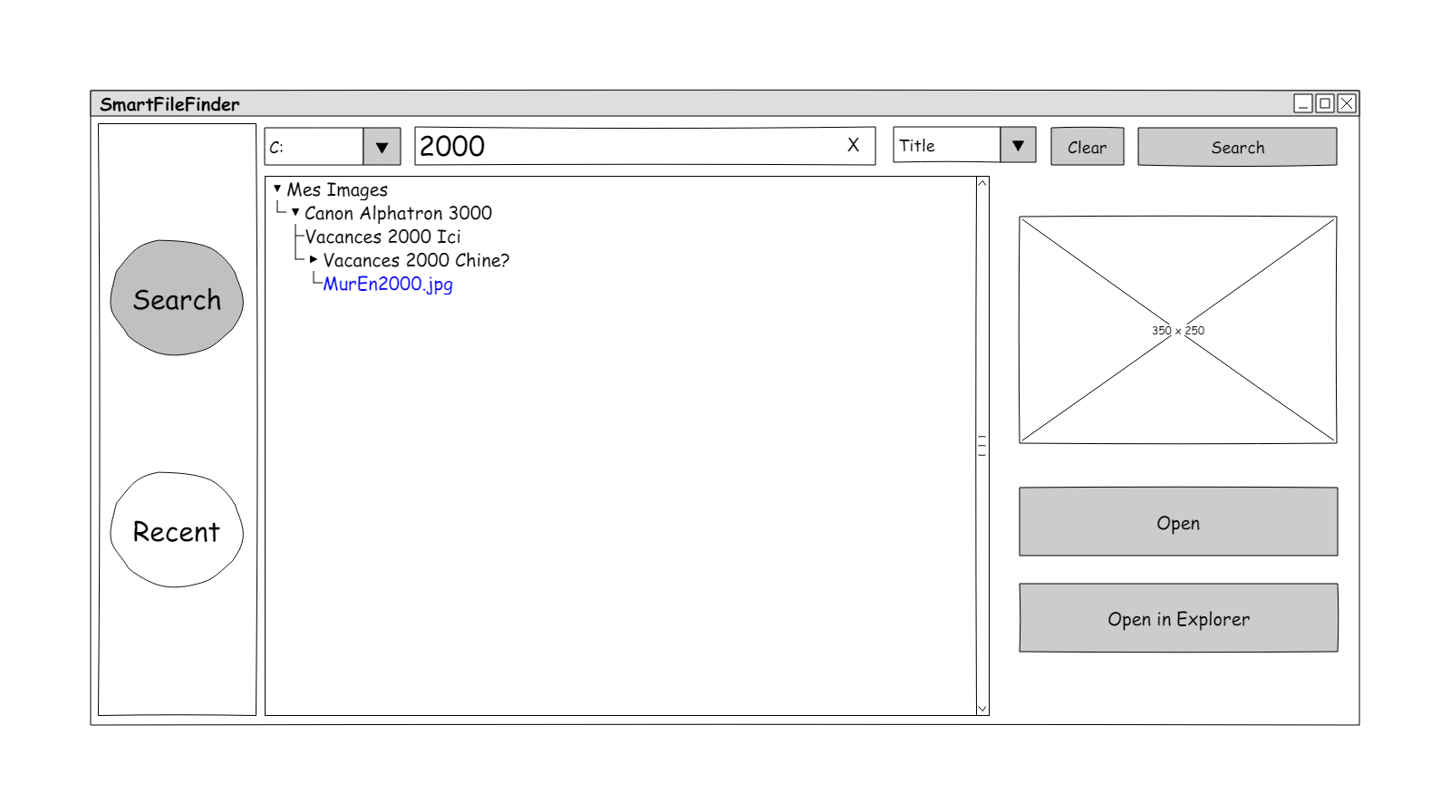

### Etat « Recent »

Ici, l’application affiche les anciens resultats de recherche. Toujours avec la prévisualisation du fichier, et les deux possibilités d’ouverture.

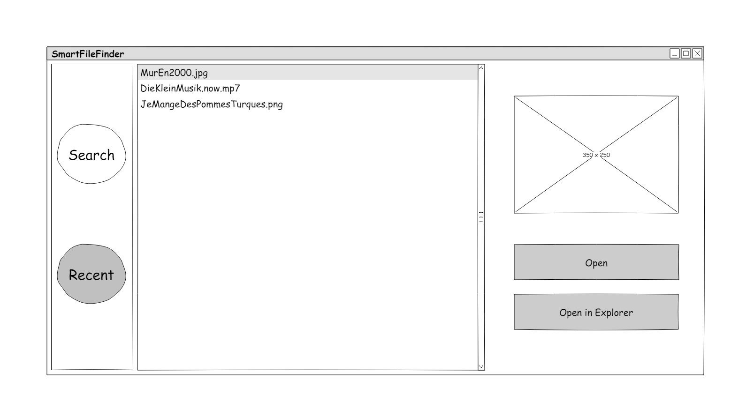

## Etude de faisabilité

Nous avons choisi de faire ce projet en C# car les deux programmeurs sont à l’aise avec le C# Il n’y a donc pas de phase d’apprentissage pour les développeurs. Un gain de temps est ainsi effectué

Après une discussion entre les deux développeurs, le projet est faisable au niveau du temps fournis et des demandes du client.

Seul la fonction de recherche risque de nous imposer un travail de recherche et de test plus important. La méthode LINQ nous permettrait de faire des recherches plus rapide malgré le grand nombre de fichier à chercher.

Nous explorerons aussi des méthodes de codages plus professionnelle qui laisserons la possibilité de modifier le logiciel déployé chez le client.

## Nom de l’application

**TurboFinder**

Fait référence au turbo d’une voiture pour la vitesse et à la fonction recherche au cœur de l’application.

Le nom est déjà utilisé comme nom de site web : <http://turbofinder.cermotor.com.pl/turbo-sklep/login.php>

Qui est un site polonais de vente de moteur et autre matériel mécanique.

Ça ne devrais pas poser de problème vu l’ancienneté et le sujet du site, bien différent de notre application. Le barrage de la langue est aussi évident. Les noms de domaine « TurboFinder. *** » Sont tous libre. Nous avons donc un large choix si nous souhaitons promouvoir notre application avec un site web.

## Stratégie de test

Pour tester l’application, nous allons tester tour à tour les différentes fonctionnalités. Les tests vont suivre les cas d’utilisations en premier lieux pour vérifier le bon fonctionnement des fonctions.

Les tests seront effectués au fil du développement de l’application avec des tests unitaires. Lorsque le projet sera terminé, nous testerons l’ensemble des fonctionnalités tour à tour dans l’application finale.

Environnement de test :

* Un ordinateur privé
* Un ordinateur de notre environnement de travail

Données de test utilisés :

Notre propre disque physique et réseau avec son arborescence de fichier et dossier

Participant aux tests :

Les deux développeurs seront les deux testeurs de l’application.

1. La stratégie de test
2. Les résultats
3. Faire les modèles des cas-tests
4. Tableau de synthèse des cas tests

*Décrire la stratégie de test:*

* *Liste des tests pour la validation par le client*
* *Les moyens à mettre en œuvre.*
* *Données de test à prévoir (données réelles fournies par le client ?).*
* *Testeurs.*

|  |  |  |  |
| --- | --- | --- | --- |
|  | Unitaire | Intégration | Système |
| Fonctionnel | Effectué en cours de réalisation pour chaque développeur  Aucun rapport n’est fournis | Le développeur fusionne les deux parties de code.   Aucun rapport n’est fournis | L’application est compilée et lancée sur un post lambda  Les cas-tests seront exécutés |
| Performance | Aucun | Aucun | Mise en place d’une arborescence de fichier volumineuse    Cas-tests : 100 fichiers |
| Robustesse | Effectué en cours de réalisation pour chaque développeur  Aucun rapport n’est fournis | Aucun | Effectué sur l’ensemble des user stories |

## Cas-tests

|  |  |  |  |  |
| --- | --- | --- | --- | --- |
| Synopsis | | Recherche du fichier « DocPHP » | | |
| Environnement | | Visual Studio | | |
| Objectif | | Valider la recherche de fichier par nom | | |
| Données | | Un fichier « DocPHP.docx » Placé dans des dossiers | | |
| Prérequis | |  | | |
| Auteur | |  | | |
|  | Actions | | Résultat attendu | Résultat |
| 1 | Lancement de l’application et écriture de « DocPHP » sur la barre de recherche | | L’application s’ouvre et le champ de recherche affiche « DocPHP » |  |
| 2 | Clic sur le bouton « search » et choisit un dossier ou se trouve, dessous, le fichier « DocPHP » | | Affiche le fichier « DocPHP » et les autres fichier qui corresponde au critère de recherche |  |

Nous sous-entendrons que l’application se lance correctement à partir de maintenant.

|  |  |  |  |  |
| --- | --- | --- | --- | --- |
| Synopsis | | Recherche du texte dans un fichier | | |
| Environnement | | Visual Studio | | |
| Objectif | | Valider la recherche dans le contenu d’un fichier | | |
| Données | | Un fichier « DocPHP.docx » Placé dans des dossiers avec l’intitulé recherché | | |
| Prérequis | |  | | |
| Auteur | |  | | |
|  | Actions | | Résultat attendu | Résultat |
| 1 | Ecrire « Cahier des charges détaillé » Dans le champs de recherche et sélectionné dans la liste box « interne » | | Aucune intervention du logiciel |  |
| 2 | Clic sur le bouton « search » et choisit un dossier ou se trouve, dessous, le fichier contenant le champs de recherche | | Affiche les fichiers qui contient le critère de recherche |  |

|  |  |  |  |  |
| --- | --- | --- | --- | --- |
| Synopsis | | Recherche d’un fichier selon son auteur | | |
| Environnement | | Visual Studio | | |
| Objectif | | Valider la recherche par auteur | | |
| Données | | Un fichier « DocPHP.docx » Placé dans des dossiers avec un auteur définit | | |
| Prérequis | |  | | |
| Auteur | |  | | |
|  | Actions | | Résultat attendu | Résultat |
| 1 | Ecrire «Quentin» Dans le champs de recherche et sélectionné dans la liste box « interne » | | Aucune intervention du logiciel |  |
| 2 | Clic sur le bouton « search » et choisit un dossier ou se trouve, dessous, le fichier avec l’auteur « Quentin » | | Affiche le fichier « DocPHP » et les autres fichier qui a été créé par l’auteur « Quentin » |  |

|  |  |  |  |  |
| --- | --- | --- | --- | --- |
| Synopsis | | Recherche d’un fichier selon une plage de date | | |
| Environnement | | Visual Studio | | |
| Objectif | | Valider la recherche dans le contenu d’un fichier | | |
| Données | | Un fichier « DocPHP.docx » Placé dans des dossiers crée le jour même | | |
| Prérequis | |  | | |
| Auteur | |  | | |
|  | Action | | Résultat attendu | Résultat |
| 1 | Sélectionner « Date » sur l’interface | | Affiche un choix de plage de dates |  |
| 2 | Sélectionne une plage de date entre hier et aujourd’hui | | Aucune intervention du logiciel |  |
| 3 | Clic sur le bouton « search » et sélectionne le dossier ou le fichier a été crée | | Affiche le, ou les fichiers crées durant cette plage de date. Le fichier « DocPHP » Doit s’y retrouver |  |

|  |  |  |  |  |
| --- | --- | --- | --- | --- |
| Synopsis | | Recherche d’un fichier selon une extension | | |
| Environnement | | Visual Studio | | |
| Objectif | | Valider la recherche d’un fichier via son extension | | |
| Données | | Un fichier « DocPHP.docx » Placé dans des dossiers | | |
| Prérequis | |  | | |
| Auteur | |  | | |
|  | Actions | | Résultat attendu | Résultat |
| 1 | Sélectionner « Extensions » sur l’interface et écrit « docx » sur la plage de recherche | | Aucune intervention du logiciel |  |
| 2 | Clic sur le bouton « search » et choisit un dossier ou se trouve, dessous, le fichier contenant le champs de recherche | | Affiche les fichiers « .docx », et donc notre fichier « DocPHP.docx » |  |

|  |  |  |  |  |
| --- | --- | --- | --- | --- |
| Synopsis | | Recherche d’un fichier selon la taille du fichier | | |
| Environnement | | Visual Studio | | |
| Objectif | | Valider la recherche d’un fichier via son extension | | |
| Données | | Un fichier « DocPHP.docx » Placé dans des dossiers, vérifié ça taille (430 Ko) | | |
| Prérequis | |  | | |
| Auteur | |  | | |
|  | Actions | | Résultat attendu | Résultat |
| 1 | Sélectionner « Taille » sur l’interface et écrit « 430 » sur la plage de recherche | | Aucune intervention du logiciel |  |
| 2 | Clic sur le bouton « search » et choisit un dossier ou se trouve, dessous, le fichier contenant le champs de recherche | | Affiche tous les fichiers ayant une taille d’environ 430 Ko |  |

|  |  |  |  |  |
| --- | --- | --- | --- | --- |
| Synopsis | | Recherche sans aucun critère | | |
|  | | Visual Studio | | |
| Objectif | | Valider la recherche sans critère écrit | | |
| Données | | Une arborescence de fichier quelconque | | |
| Prérequis | |  | | |
| Auteur | |  | | |
|  | Action | | Résultat attendu | Résultat |
| 1 | Clic sur le bouton search et sélectionne une arborescence de fichier | | Affiche tous les fichiers et sous fichier de cette arborescence |  |

|  |  |  |  |  |
| --- | --- | --- | --- | --- |
| Synopsis | | Recherche dans une grande arborescence de fichiers | | |
|  | | Visual Studio | | |
| Objectif | | Valider la robustesse du logiciel | | |
| Données | | Une arborescence de fichier contenant plusieurs sous dossier pour environ 10’000 fichiers au total | | |
| Prérequis | |  | | |
| Auteur | |  | | |
|  | Action | | Résultat attendu | Résultat |
| 1 | Clic sur le bouton search et sélectionner l’arborescence de fichier crée pour le test | | Affiche tous les fichiers et sous fichier de cette arborescence. |  |

|  |  |  |  |  |
| --- | --- | --- | --- | --- |
| Synopsis | | Lecture du log dans la page « LogView » | | |
|  | | Visual Studio | | |
| Objectif | | Valider la fonction du log | | |
| Données | | Un fichier log avec déjà quelques recherche effectué et notée dedans | | |
| Prérequis | |  | | |
| Auteur | |  | | |
|  | Action | | Résultat attendu | Résultat |
| 1 | Clic sur le bouton « LogView » | | Affiche tous les fichiers et sous fichier de cette arborescence. |  |
| 2 | Clic sur le bouton « LogView » | | Affiche un fichier de log contenant une entête datant de la dernière recherche, et ensuite contenant le résultat de la recherche |  |

|  |  |  |  |  |
| --- | --- | --- | --- | --- |
| Synopsis | | Écriture de la recherche dans le fichier de log | | |
|  | | Visual Studio | | |
| Objectif | | Valider la fonction d’écriture dans le fichier de log | | |
| Données | | Une arborescence de fichier quelconque | | |
| Prérequis | |  | | |
| Auteur | |  | | |
|  | Action | | Résultat attendu | Résultat |
| 1 | Clic sur le bouton search et sélectionne une arborescence de fichier | | Affiche tous les fichiers et sous fichier de cette arborescence. |  |
| 2 | Clic sur le bouton « LogView » | | Affiche un fichier de log contenant des entêtes de date avec le résultat de la recherche effectuée à se jour |  |

|  |  |  |  |  |
| --- | --- | --- | --- | --- |
| Synopsis | | Ouvrir le fichier sélectionné dans l’exploreur Windows | | |
|  | | Visual Studio | | |
| Objectif | | Valider la fonction ouverture de fichier dans l’exploreur | | |
| Données | | Un fichier recherché, dans le log ou après une recherche | | |
| Prérequis | |  | | |
| Auteur | |  | | |
|  | Action | | Résultat attendu | Résultat |
| 1 | Clic sur un chemin de fichier | | Surligne la ligne du fichier sélectionné |  |
| 2 | Clic sur « Open in Explorer » | | Ouvre le fichier dans l’exploreur Windows |  |

|  |  |  |  |  |
| --- | --- | --- | --- | --- |
| Synopsis | | Ouvrir le fichier sélectionné avec le logiciel par défaut | | |
|  | | Visual Studio | | |
| Objectif | | Valider la fonction ouverture de fichier via le logiciel | | |
| Données | | Un fichier recherché, dans le log ou après une recherche | | |
| Prérequis | |  | | |
| Auteur | |  | | |
|  | Action | | Résultat attendu | Résultat |
| 1 | Clic sur un chemin de fichier | | Surligne la ligne du fichier sélectionné |  |
| 2 | Clic sur « Open» | | Ouvre le fichier sélectionné avec le logiciel par défaut de l’utilisateur |  |

Tableau de synthèse

|  |  |  |  |  |
| --- | --- | --- | --- | --- |
| Cas-test | Date | Personne | Résultat | Commentaire |
| Search Name |  |  |  |  |
| Search Date |  |  |  |  |
| Search Extensions |  |  |  |  |
| Search In |  |  |  |  |
| Search size |  |  |  |  |
| Search BIG |  |  |  |  |
| Search without |  |  |  |  |
| Open Logiciel |  |  |  |  |
| Open Explorer |  |  |  |  |
| Log Writing |  |  |  |  |
| Log Reading |  |  |  |  |

# Conception

## Diagramme d’activité

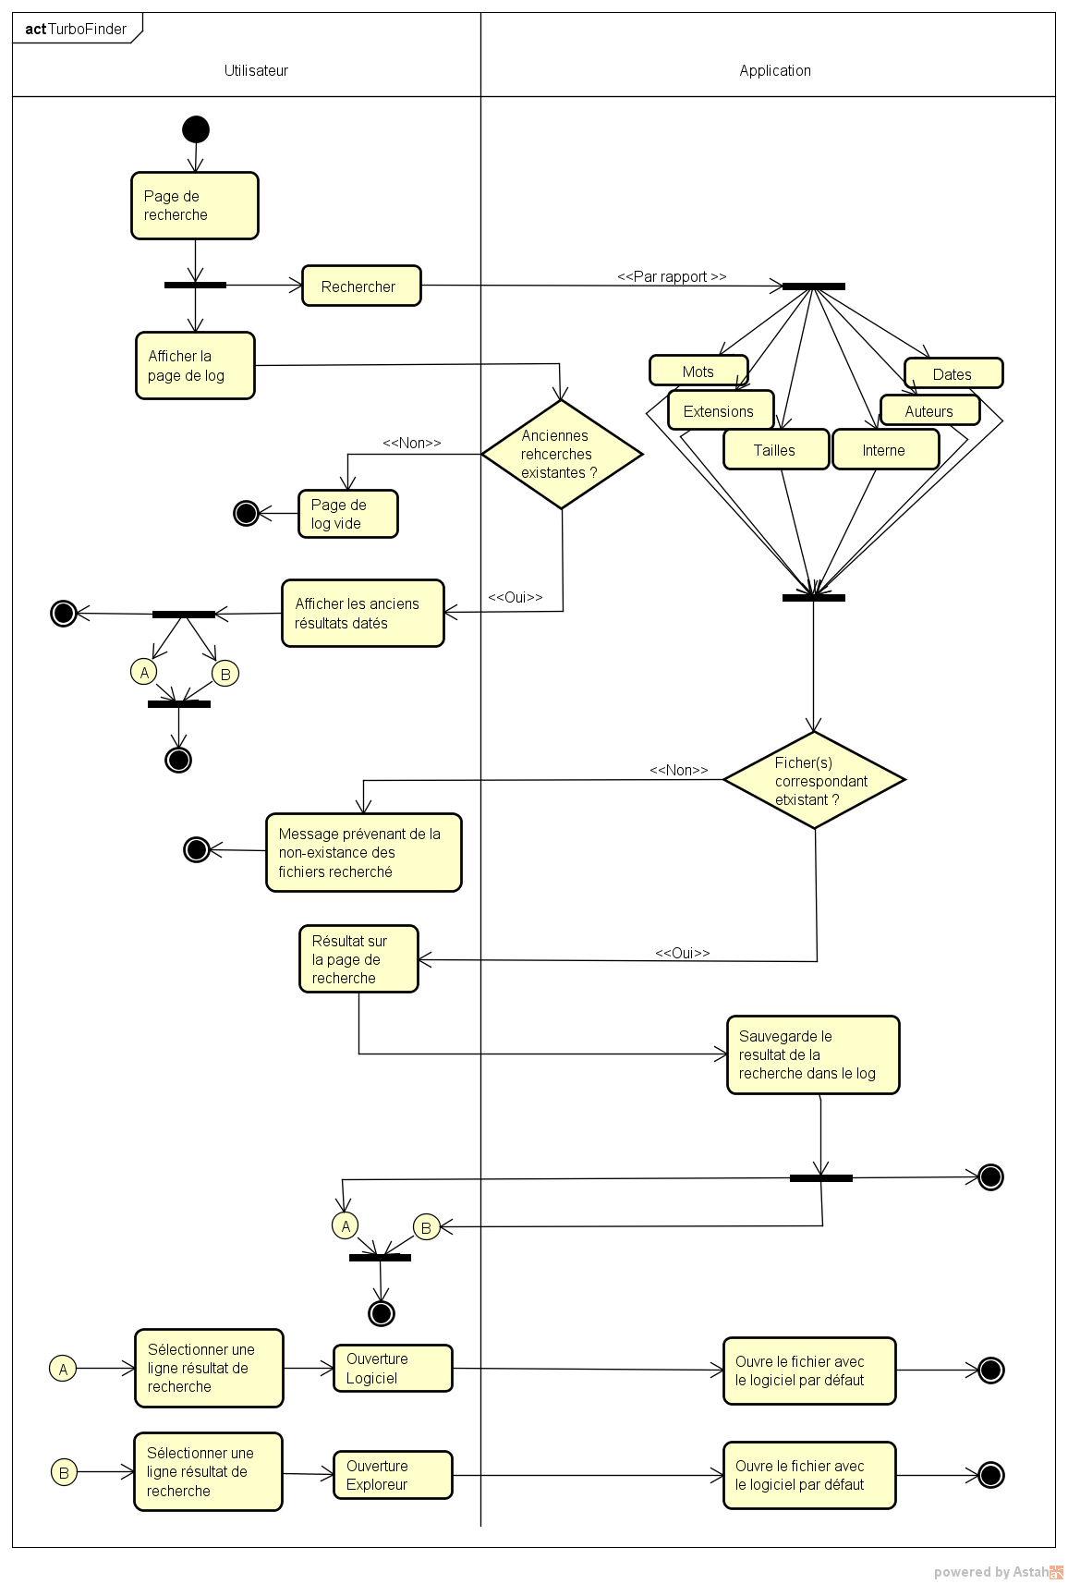

## Détails de réalisation

• Les éventuels login/password nécessaires pour utiliser le système dans son environnement de développement.

## Tête finale du projet

## Choix technologiques

*Les choix technologiques effectués, s’ils ne sont pas évidents ou imposés ;*

## Reproduction du projet

*La marche à suivre pour reconstruire le résultat final à partir de ce qui a été rendu ;*

## Description du matérielle

*La description exacte du matériel ;*

## Fonctionnement du système

*Le fonctionnement général du système, ainsi que les algorithmes spécifiques s’il y en a ;*

## Librairies et outils

*Les librairies ou outils logiciels tiers utilisés (version, utilité, référence à l’éditeur/fabriquant) ;*

## Résultat :

*L’arborescence du répertoire « Résultat » de la livraison. Nous listons tous les fichiers que nous avons créés ou modifiés, avec une rapide description de leur contenu (des noms qui parlent !) ;*

Dossier de code

Manuel d’utilisateur

Installeur du logiciel

# Réalisation

# Livraison

# Conclusion

### Comparaison entre le fait et le devait

### Comparaison des plannings

• Le « planning réel » résultant des rétro-planifications, ainsi qu’une comparaison de celui-ci avec le planning initial

### Liste des problèmes restants

### Commentaires personnel